https://www.gamopat-forum.com/t89204-les-differentes-versions-d-intellivision

Les différentes Versions d'Intellivision
par montagneyaya le Mar 20 Sep 2016 - 17:03
Bonjour,
J'ai au court de mes recherches constaté qu'il y avait différentes versions du circuit de l'Intellivision.
Je vais ici tenter de vous montrer chaque version avec les différences qu'elles apportent.
Pour commencer il y a le problème de région, il faut savoir que le monde est divisé a ce moment en 3 format de video, le PAL, le NTSC, et le SECAM.
Je n'ai vu nul part de version NTSC, ou en tous cas de différence entre PAL et NTSC. Par abus de langage je parlerais donc de l'Intellivision PAL.
Quand a la version SECAM, cette norme avait été créé par la France (et adopté par quelques pays d'Europe ainsi que les colonies françaises).
Cette version est donc particulière, car en réalité il s'agit de version PAL qui on été modifier pour adapter le SECAM (un mod secam).
Il existe aussi une version péritel, mais là encore il s'agit en fait d'une adaptation de la version PAL en péritel (un mod péritel).
Je vais donc me baser sur les versions PAL (les versions SECAM ou péritel étant des dérivés de cette version) pour énuméré chaque version.
Je peux déjà vous dire que j'ai vu 5 versions différentes, je ne sais pas s'il en existe d'autres, si c'est le cas faites m'en part.
L'Intellivision V1 :
Agrandir cette image Cliquez ici pour la voir à sa taille originale.
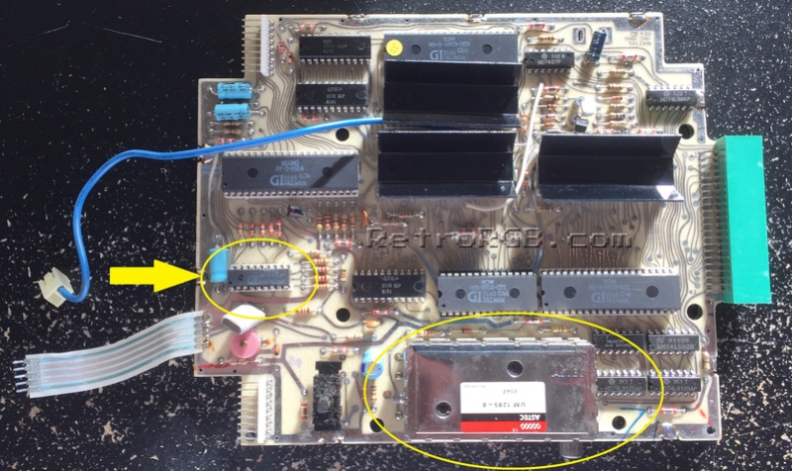
Ceci est la version PAL de la 1° version d'Intellivision, on reconnait le module RF qu'on retrouve sur toutes les versions PAL et on constate a gauche un unique composant, le AY-3-8915 qui récupère le traitement graphique, génère les couleurs et le converti en un signal video RF pour le module RF.
Je n'ai pas vu ce modèle en SECAM, et pour cause, je pense que le AY-3-8915 empêche toutes modifications car sa sorti video et prévu uniquement pour un module RF (qui se trouve être en PAL dans notre cas) et je pense qu'il n'est pas possible de faire un mod depuis cette version (ou presque, on va le voir sur la version d'après).
On voit aussi que les pistes sont tortueuses et que le circuit est blanc et non vernie, ce qui montre un travail a la main avec une qualité assez relative (le travail se faisait encore beaucoup a la main à cette époque).
Cette version reste relativement rare a ma connaissance des modification ont vite été apporté sur les versions suivantes.
L'Intellivision V2 :
Agrandir cette image Cliquez ici pour la voir à sa taille originale.
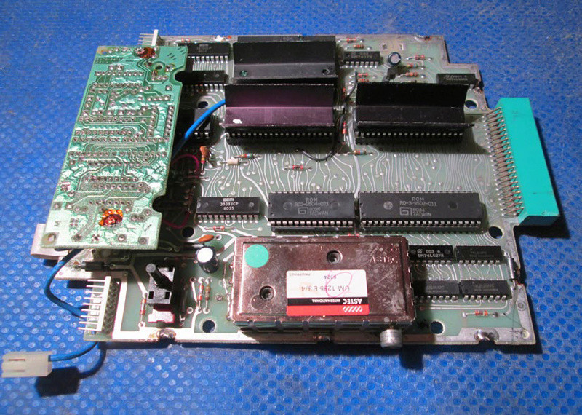
Pour cette 2° version (toujours en PAL) on reconnais le circuit blanc non vernie et les pistes tortueuses de la 1° version. On voit apparaître une carte supplémentaire qui vient se greffer par dessus, celle-ci est vernie (le circuit est vert) et faite par ordinateur (les pistes sont bien droites).
Ce circuit vient se greffer à l'emplacement du AY-3-8915 afin de le remplacer, on trouve dessus les composants qui seront sur les versions suivante a savoir l'ensemble N82S123N, TBP18S030N, LM1886N et LM1889N, qui permet plus de souplesse et un meilleur fonctionnement de l'appareil, ainsi que des possibilités d'évolutions et mods contrairement au AY-3-8915.
Ceci est donc un mod intermédiaire le temps que les versions améliorés puissent sortir.
Il est d'ailleurs possible a partir de cette version de faire un mod composite ou péritel, mais toujours pas SECAM (problème de place).
Tout comme la 1° version nous ne trouvons donc pas ce modèle en France, et il semble qu'il reste lui aussi relativement rare.
L'Intellivision V3 :
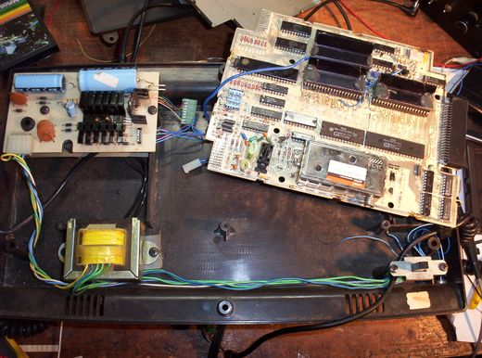
Version PAL
Agrandir cette image Cliquez ici pour la voir à sa taille originale.
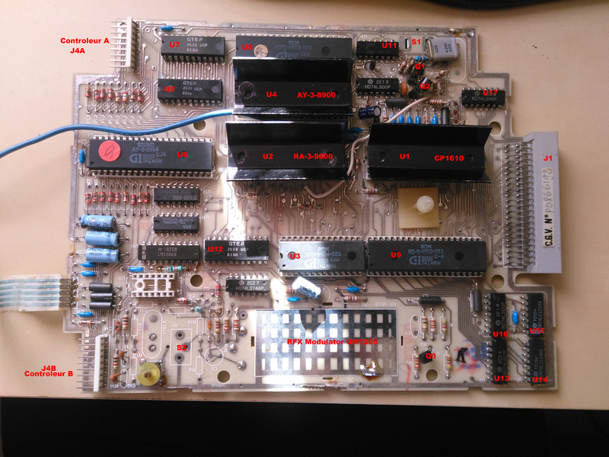
Version SECAM
Agrandir cette image Cliquez ici pour la voir à sa taille originale.
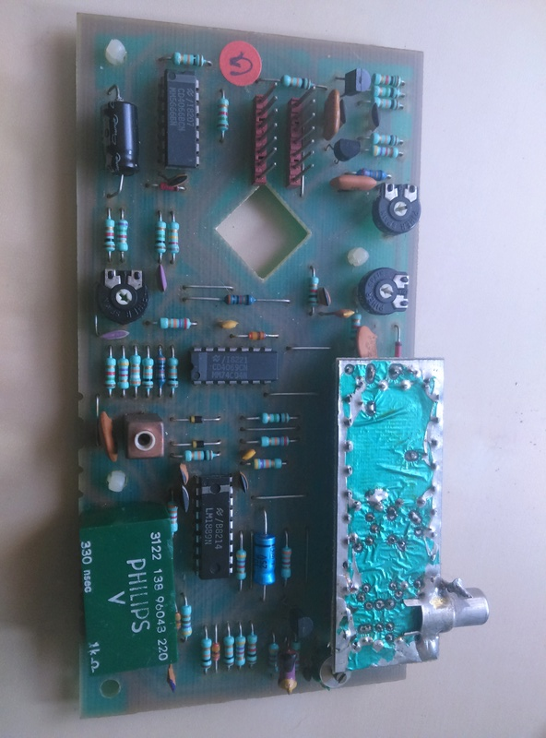
Module SECAM
Pour cette 3° version on peut voir les premier changement majeur. Le circuit est toujours blanc non vernie, mais les pistes sont fait par ordinateur, ce qui donne une certaine optimisation de l'espace. On voit que le AY-3-8915 laisse définitivement sa place pour l'ensemble N82S123N, TBP18S030N, LM1886N et LM1889N.
C'est quasiment là le seule changement, pour le reste tout semble similaire. Il y a quand même un quartz en plus en haut a droite (je ne connais pas encore son utilité) ainsi qu'un 74LS00 en plus (peut-être pour des raison pratique) et surement quelque composant passif qui améliore les signaux.
Une version SECAM basé sur ce circuit voit le jour, la photo vient de la mienne, et la numérotation des composants est basé sur la version 1 de l'Intellivision, ce qui explique la partie non numéroté.
Sur la version SECAM on voit que le module RF est retiré, ainsi que plusieurs modification sur le circuit principal, et le circuit supplémentaire qui vient se greffer à la place du LM1889N (on retrouve d'ailleurs celui-ci sur le circuit supplémentaire). C'est là le mod SECAM, les piste de ce circuit sont d'ailleurs fait à la main, mais il est vernie.
L'intellivision V4 :
Agrandir cette image Cliquez ici pour la voir à sa taille originale.
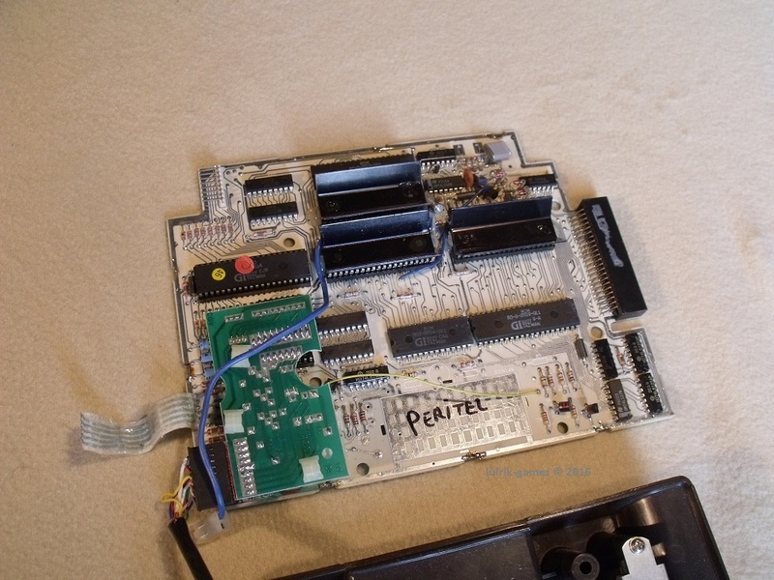
Version péritel
Cette 4° version n'apporte que peu de modification par rapport à la précédente, principalement des modifications sur les composants passifs et transistor, toujours dans le but je suppose d'améliorer les signaux.
Le mod SECAM reste le même. Ici nous somme en présence de la version péritel, avec un circuit supplémentaire qui vient cette fois se greffer à la place du LM1886N, et le cable péritel qui vient se raccorder à gauche de ce circuit supplémentaire.
L'Intellivision V5 :
Agrandir cette image Cliquez ici pour la voir à sa taille originale.
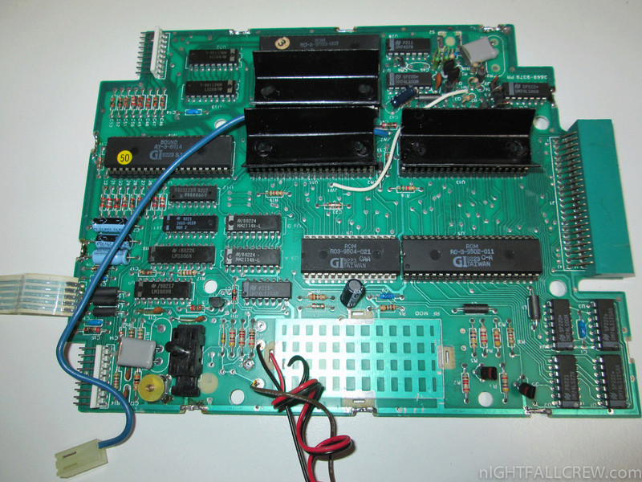
Version PAL modifier par son possesseur pour mettre du composite
Agrandir cette image Cliquez ici pour la voir à sa taille originale.
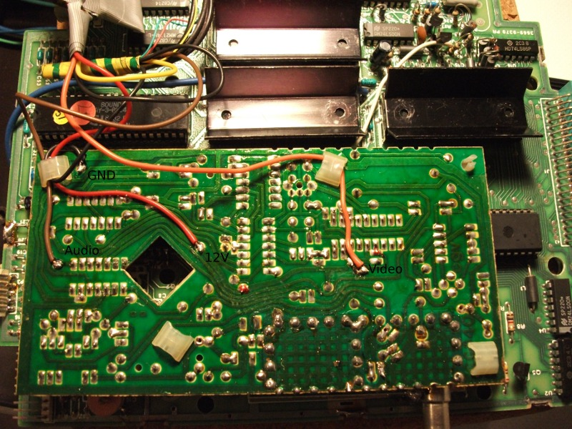
Version SECAM avec là encore la modification composite
Cette 5° et dernière version apporte là encore très peu de changement par rapport à la version précédente.
Les modifications sont surement plus subtile (voir inexistante) on constate surtout le circuit vert (vernie) au lieu de blanc (non vernie) apportant là l'ultime version de ce circuit.
Les modules SECAM et péritel ne change pas avec le temps et sont toujours les même (apportant surement toujours les même modifications au circuit principal).
Le module de la version 2 me semble étonnamment récent par rapport à tout le reste, aussi je ne suis pas sûr que cette version soit officiel.
J'ai fait se travail de recherche en tant qu'amateur aussi il est fort possible que je me soit trompé sur plusieurs points, n'hésitez pas à me le dire si c'est le cas, afin que je corrige.
J'espère que cela vous a plu, j'essaierais d'étoffé plus le post par la suite en rajoutant les schémas par exemple et en expliquant mieux l'apport des différente version (mais pour ça il va falloir du temps).

